# 5. ÜNİTE

**20. YÜZYIL FELSEFESİ**

20. yüzyıl felsefesi, 19. yüzyıl sonlarından başlayıp günümüze kadar gelen ve devam eden düşünce geleneklerini ve felsefi akımları kapsar.

İnsanlık, 20. yüzyıla gelmeden önce hayatı derinden etkileyen olaylar yaşamıştır. Bu olayların başında ***Fransız İhtilali*** ve ***Sanayi Devrimi*** gelir. Bunların etkisinin başta Avrupa olmak üzere tüm dünyaya yayıldığı görülür. 19. yüzyıldaki fikir hareketleri, toplumsal sınıf mücadeleleri ve bazı devletler arasında yaşanan savaşlar bu etkilerin ilk ciddi örnekleridir. Bunların beraberinde ve devamında sosyoekonomik ve politik durumlarda meydana gelen köklü değişiklikler, 20. yüzyılda ***1. ve 2. Dünya Savaşı***’nın yaşanmasına neden olmuştur. Çağın siyasal olayları, kültürel ve teknolojik gelişmeler, bilimsel alandaki yeni sonuçlar, ortaya çıkan yeni düşünce eğilimlerinin hepsi 20. yüzyıl felsefesinde görülen bilime yönelik sorgulayıcı yaklaşımların, aklın sorgulanması girişimlerinin, dile yönelik ilginin, özne kavramı üzerinde yürütülen tartışmaların, zihin problemlerinin, yeni bir boyut kazanan bilgi sorununun, cinsellik soruşturmasının,yabancılaşma ve iktidar sorunsalının arka planını oluşturmaktadır. Bu çağın düşünürlerinin çoğunluğu bir şekilde çalışmalarında çağın kuramsal sorunlarını dillendirmiş ve yanıt arayışında olmuştur.

# 20. YÜZYIL FELSEFESİNİN ÖNE ÇIKAN BAZI ÖZELLİKLERİ

* Felsefenin problemlerine yeni açıklamalar getirilen dönemdir.
* Felsefede uzmanlaşmaların olduğu dönemdir.
* Felsefenin yeni yöntemler kazandığı dönemdir.
* Felsefede yeni ana akımların oluştuğu dönemdir.
* Sembolik mantık çalışmaların yoğunlaştığı dönemdir.
* Dilsel analizlerin yapıldığı, dil ve düşünce arası ilişkilerin incelendiği ve dil kuramlarının geliştirildiği dönemdir.
* Bilim üzerine yapılan çalışmalar sonucunda bilim felsefesi alanının kurulduğu dönemdir.
* Felsefenin üniversiteler aracılığıyla dünyanın her yerinde yapıldığı dönemdir.

# 20. YÜZYIL FELSEFESİNİN TEMEL PROBLEMLERİ VE AKIMLARI

1. Gerçeklik - Görünüş Sorunu ( Fenomenoloji )
2. Yorum Sorunu ( Hermeneutik )
3. Varoluş - Öz Sorunu ( Varoluşçuluk)
4. Değişim Sorunu ( Diyalektik Materyalizm )
5. Metafizik Bilgi Sorunu ( Mantıkçı Pozitivizm )
6. Varlık Sorunu ( Yeni Ontoloji )

## FENOMENOLOJİ (ÖZ BİLİMİ) VE GERÇEKLİK -GÖRÜNÜŞ SORUNU



Fenomenoloji (görüngübilim), Alman düşünür **Edmund Husserl** (1859-1938) tarafından geliştirilmiş olan felsefe görüşüdür.

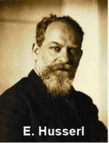

Her nesnenin bizim ona verdiğimiz anlamın ve yakıştırdığımız özelliklerin dışında, kendine özgü, her zamanda geçerli ve değişmez bir yapısı vardır. Nesne, insanların değil, insanların dışında öncesiz ve sonrasız bir nesneler dünyasının varlığıdır. Fiziğin ürünü olmadığı gibi metafiziğin de ürünü değildir. Husserl, bu savıyla tümüyle Platon'un savına yaklaşır.

Varlık, nesnelerdeki **öz**’dür. Yani bir şeyi o şey yapan temel nitelik. Nesnelerin somut özelliklerini ayıklayarak özünü kavrayabiliriz.

İnsan varlığa değerler yükleyerek yaklaştığında onun özüne hiç yaklaşamaz. Bu öze yaklaşmak ve onu kavramak için varlığa verilen değerlerden (somut özelliklerden) varlığın arındırılması gerekir. Geriye kalan soyut özellik varlığı varlık yapan öz'dür. Örn; kalemi kalem yapan şey yani onun öz'ü, yazı yazmaya yarayan bir araç olmasıdır.İşte bu öze Husserl "fenomen" adını verir.

## HERMENEUTİK VE YORUM SORUNU (YORUMSAMACILIK)



Hermeneutik, herhangi bir ifade, anlam, metin ya da sanat eserini yorumlama sanatıdır.(Yorum bilimi) Tarihsel gelişim süreci içerisinde çeşitli alanlara uyarlanmıştır. Bu alanlardan başlıcaları teoloji, hukuk, filoloji, tarih ve felsefedir. Hermeneutik, tek Tanrılı dinlerde özellikle kutsal metinlerin yorumlanması şeklinde ortaya

çıkmış ve zamanla tüm metinlerde uygulanır olmuştur. Hermeneutik, ,asıl olarak **Dilthey** ve **Gadamer**'ın katkılarıyla belirginlik kazanmış bir 20. yüzyıl düşüncesidir.

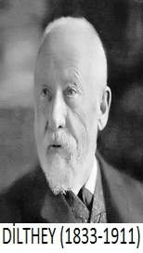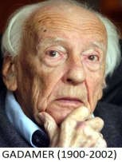

**Dilthey,** hermeneutiğin önemli kurucu filozofudur ve en başta doğa ve tinsel bilimler ayrımı yapar. ***Doğa bilimleri*** dışsal, ***tinsel bilimler*** insana ait yani içsel bilgilerdir. Tinsel bilimlerin başında da tarih gelir. Dilthey, yaşanan her dönemin kendi tinselliği olduğunu ve bu tinselliğin de dilde kendine has anlamlar oluşturduğunu ileri sürer. Tarihsel bir dönemi veya tarihsel bir olayı anlayabilmek için o dönemin tinsel yapısının dile yüklediği anlamlarına bakılması gerekir.

Gadamer, bir insanın diğer insanı sonunda da kendini anlaması için hermeneutiğin gerekli olduğunu söyler.

Gadamer’e göre, insan davranışını anlayabilmek için, bu davranışın anlamını yorumlamalıdır. İnsan davranışları, doğa olayları gibi yasalarca yönetilen ya da neden- sonuç ilişkisi ile açıklanamaz. Örneğin, bir trafik kazasında, yaralanan kişinin bilerek mi arabanın önüne atladığı yoksa dikkatsizliği nedeniyle mi yaralandığı davranışına yüklediği anlam ile ortaya çıkar ve iki durum da sosyal bilimler açısından farklı anlamlar taşır.

## VAROLUŞÇULUK VE VAROLUŞ-ÖZ SORUNU (EGZİSTANSİYALİZM)



Varoluşçuluk; insanın kendi değerlerini kendinin oluşturabileceğini; geleceğini yine kendisinin kurabileceğini savunan bir felsefe akımıdır.

**Başlıca temsilcileri:** Kierkegaard ,Jean Paul Sartre, Albert Camus, , Simone de Beauvoir, Martin Heidegger, Franz Kafka ve Karl Jaspers'dir.

# Søren Kierkegaard (1813-1855):

Hristiyan bir düşünür olmasına rağmen ateist varoluşçu düşünürlere de öncü olmuş, onları da derinden etkilemiştir. Dini eğitim almış olan Kierkegaard, modern anlamda varoluş terimini ilk kez kullanmıştır. Yazılarında, doğru ve yanlışın ayırt edilebileceği akılcı ve objektif hiçbir normun olmadığını vurguluyordu. Birey için en yüksek iyi hayatını adayabileceği , uğrunda ölebileceği kendi doğrusunu arayıp bulmaktan geçiyordu.

Ona göre insan; ezici bir varoluşun, kaçınılmaz bir yazgının, bir iç sıkıntısının esareti altında yaşar. İnsan, sonsuzluk ile sonlunun, geçici ile kalıcının, özgürlük ile zorunluluğun bir sentezidir. Yaşam çelişkiden başka bir şey değildir. Bu düşünüre göre insan, ***tanrı*** ve ne etse önleyemeyeceği ***ölümsel hiçlik*** karşısında tirtir titreyen zavallı bir yalnız yaratıktır. Tanrı korkusu veya ölüm korkusu ile titreyen bu insan ne olduğunu bilmiyor, sadece varolduğunu biliyor. Demek ki ben’le varoluş özdeştir. Öyleyse bu bensel varoluş sorunu ölümsel hiçlik karşısında nasıl konulmalıdır? Kiekegaard, bu umutsuz yaşamda sığınılacak yer olarak Tanrı’yı ve dini kabul görmüştür.

# Jean Paul Sartre (1905-1980):

Sartre’ın varoluşçuluğu edebiyatta “bulantı, iç sıkıntısı” gibi varoluş sancılarıyla ortaya çıkar. Sartre’ın düşüncesinde insan özgürlüğün kucağına bırakılmış ve özgürlüğe mahkum bir varlıktır. Özgürlüğü insana mutluluk vermese de onu oluşturan tek şeydir.

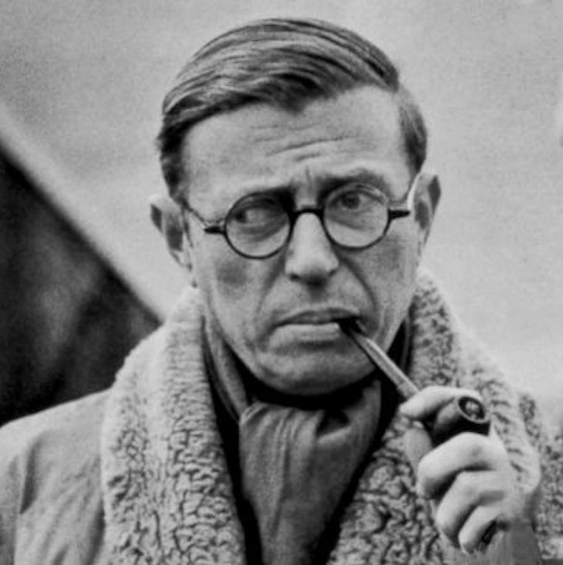

Var oluş, var olduğunun bilincinde olmaktır.Sartre, insanın önceden belirlenmiş bir özü olmadığını, onun dünyaya yüce bir varlık tarafından tasarlanıp belirlenmiş bir özle gelmediği için kendi özünü, özgür seçimleriyle sonradan yarattığını, kısaca **varoluşun özden önce geldiği** sonucunu çıkarır.

İnsan özünü kendi yaratır: dünyaya atılarak, orada acı çekerek, savaşarak… İnsan

sorumludur. Özgür ve sorumlu birey, bir varlık olarak dünyaya öylece fırlatıldığı, terk edildiği ve bir gün öleceği gerçeğiyle yüzleşir. İşte o anda kaygılanmaya ve derin ruhsal bulantılar yaşamaya başlar. Buna "***voroluşsal kaygı"*** denir. Varoluşsal kaygı, evrenin ve içindeki tüm varlıkların anlamsız ve saçma olduklarını hissettirir. Özgür seçimler insana, kendi doğasını oluşturma sorumluluğunu kazandırır. İnsan bu sorumluluğun bütün yükünü omuzlarında taşımakla insanlaşır. **"İnsan kendini yaratır."** Öyleyse **"İnsan özgürlüğe mahkumdur."**

## DEĞİŞİM SORUNU VE DİYALEKTİK MATERYALİZM



**Materyalizm,** varlığın temelinde maddeyi gören anlayışların ortak adıdır. Diyalektiğin temel önermesi her şeyin sürekli bir değişim, hareket ve gelişme süreci içinde olduğudur. Bize hiçbir şey olmuyor gibi göründüğünde bile, gerçekte, madde sürekli olarak değişmektedir. Moleküller, atomlar ve atomaltı parçacıklar sürekli olarak yer değiştirmektedirler ve her zaman hareket halindedirler.

**Tarihsel Materyalizm** ya da **Diyalektik Materyalizm** kavramı, – Marx’ın ifadesiyle tarihin maddeci kavrayışı– insanlığın doğuşundan beri toplumsal yapının şekillenmesinde belirli yasaların rol oynadığını ifade eder. Bu yasaların temelinde ise şu çıkış noktası vardır: Toplumlar çıkarları birbirine zıt sınıflara bölünmüştür, toplumsal değişimi ve dönüşümü yaratan şey ise bu zıt sınıflar arasında yaşanan çatışmalardır. Geliştirdiği bu yaklaşımı, ***“tarih, sınıf savaşımlarından ibarettir”*** sözüyle özetleyen Karl Marx, hem tarihe hem de içinde yaşadığı topluma tarihsel materyalist açıdan bakarak *değişmez toplumsal yasalar* bulduğunu ileri sürmüştür.

**Marx**, tarihteki toplumsal değişimleri inceleyerek tarihsel dönüşümü üretim süreçlerine bağlayarak açıklamaya çalışmıştır. Ona göre insanlar, ekonomik süreçte **üretim yapan** ve **üretilenlere sahip olanlar** olarak farklı sınıflara tabidir. Toplumda ekonomik üretim ilişkileri maddi unsurlar olarak alt yapıyı (temeli) oluştururken siyaset ve hukuk gibi kurumlarsa üst yapıyı oluşturur. Marx’a göre alt yapı üst yapıyı belirler. Marx, bir toplumun ekonomik unsurlarının (alt yapı) kültür ve hukuk gibi olguları (üst yapı) oluşturduğunu ileri sürer. Ona göre alt ve üst yapı değişimleri birbirini etkileyerek yeni ekonomik sistemler oluşturur. Marx’ın yönelimi, tarihsel materyalizm olarak adlandırılır.

## MANTIKSAL POZİTİVİZM



Bu akımın temsilcileri; Carnap (1891-1970) , Wittgenstein (1889-1951), Reichenbach (1891-1953) Mantıksal pozitivizm, 19. yüzyıl sonlarında Comte tarafından kurulmuş olan pozitivizmin yirminci yüzyıldaki devamıdır. Pozitivizm, bilindiği gibi deneyci bilgi anlayışını temel alan, deney ve gözleme dayalı olgulardan hareketle bilginin kaynağını ve geçerliliğini kabul eden bir yaklaşım biçimidir.

Mantıkçı pozitivistler, temelde bilimsel bilgilerin, gözlemlenebilir olgu durumlarına dayanan basit mantıksal önermelerle kurulması gerektiği fikrinde birleşirler. Olgu durumlarını işaret etmeyen ifadelerin anlamsız olduğunu ileri sürerek deney ve gözlem alanının dışında kalan yani doğrulanması mümkün olmayan dilsel-mantıksal önermelerin anlamsız olduğunu belirtirler. Dolayısıyla mantıkçı pozitivistlerin üzerine yoğunlaştığı alan **dil ve mantık** alınıdır. Ele alınan problem önermelerin **anlam** sorunudur. Yapılmak istenen ise deney ve gözlem alanıyla doğrulanması mümkün olmayan metafizik önermeleri diğer önermelerden ayırmaktır. Mantıkçı pozitivistlere göre metafiziksel önermeler anlamsızdır.

Mantıkçı pozitivizmin benimsediği bilim görüşü, pozitivizmin de ileri sürdüğü **tümevarım** yöntemine dayanır. Günümüzde **klasik bilim görüşü** olarak da bilinen bu görüşte bütün bilimler birbirleriyle ilişkilidir. Olgular üzerinde yapılan deney ve gözlemlerle bilim birikimsel olarak ilerler. Bilim insanının çalışmaları sonucunda ortaya çıkan ürün (bilimsel yasa), olguya dayanarak mantıksal ve dilsel olarak doğrulanabilir genel bir önermedir.

**MANTIKSAL POZİTİVİZM'E ELEŞTİRİ:** Mantıkçı pozitivizmin ve onun temelinde olan pozitivizmin bilim görüşünü eleştiren düşünürlerden biri **Thomas Kuhn**’dur.

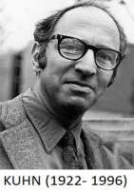

Klasik bilim görüşünü derinden sarsmıştır. Bilimi, **bilim insanlarının etkinliği** olarak düşünen Kuhn; onun toplumsal ve kişisel değer yargılarından arınık olmadığını savunur. Ona göre bilimsel anlayış, bilimin tüm süreçlerini içermelidir. Bilimi, kendini meydana getiren değerlerden bağımsız olarak düşünmek bir hatadır. Kuhn’un eleştirilerindeki kilit kavram **“paradigma”**dır. Paradigmayı, bilim insanlarının paylaştığı ortak değerleri işaret etmek için kullanır. Paradigmalar, ortaya çıkan yeni anlayış ve gelişmeler doğrultusunda değişebilir.

Örneğin Aristoteles’in fizik alanındaki görüşleri bir zamanların paradigmasıdır ve Newton’a

kadar da bu paradigma geçerli olmuştur. Dolayısıyla ona göre pozitivizm ve mantıkçı pozitivistler yanılgı hâlindedir. Bilim, paradigmaların değişimiyle sıçramalar yaparak ilerler.

## YENİ ONTOLOJİ VE VARLIK SORUNU



En önemli temsilcisi **Hartmann**’dır. Hartmann’a göre insan, varlık ilişkilerinin oluşturduğu geniş bir sistem içindedir. Kendisini bu ilişkilerden soyutlarsa içinde yaşadığı dünyayı kavrayamaz. Bu nedenle var olanı olduğu gibi inceleyen bir varlık bilimi gereklidir. Hartmann insandan bağımsız bir dış dünya olduğu düşüncesinden yola çıkarak yeni bir ontoloji (varlık bilimi) kurmuştur. Varlığın ne olduğunu değil, var olan varlığı

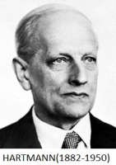

açıklamaya çalışır.

Hartmann’a göre varlık düzeninde dört katman vardır. Yani dünya, birbirinden ayrı fakat bir araya gelerek bir bütün oluşturan 4 katmanlı bir varlıktır.

1. **Katman:** Fizik biliminin incelediği inorganik katmandır. Cansız nesnelerin bulunduğu varlık alanıdır.
2. **Katman:** Biyolojinin incelediği organik katmandır. Canlı varlıkların bulunduğu alandır. **3.Katman:** Bu alanla psikoloji ilgilenir. Bilinçli varlıklar ve onların davranışlarını inceler. **4.Katman:** Bu alanla felsefe uğraşır. Bu en özgür ama en güçsüz tabakadır. Bu varlığın bilgisine akıl ile ulaşılır.

Yani en altta fizik ve en üstte felsefe vardır. Alt katmanın var olmak için üst katmana ihtiyacı yoktur fakat üst katmanın var olmak için alt katmana ihtiyacı vardır. Her varlık katının kendine özgü yasaları vardır.

# ÖNE ÇIKAN DİĞER FELSEFİ AKIMLAR VE FİLOZOFLAR

## NİHİLİZM (HİÇÇİLİK):

Genel anlamda hiçbir kural,değer,otorite tanımayan bir görüştür.

**AHLAK alanında;** değerlerin olmadığını,tüm ahlaki inanç ve iddiaların doğru olmadığına inanır.

**BİLGİ alanında;** her türlü bilginin aldanma olduğunu, bilginin olmadığını söyler.

**VARLIK alanında;** var olan hiçbir şeyin olmadığını ileri sürerler. Hayatın hiçbir değer ve anlamının olmadığını savunur.

**SİYASAL alanda** anarşizm olarak adlandırılırlar. Düzeni,devleti,otoriteyi, sosyal kurumları ve hükümetleri reddeder.

**FRİEDRİCH NİETZSCHE (1844 - 1900)**

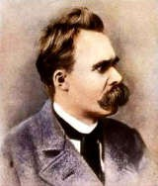

Nietzsche, kendi çağında var olan tüm ahlak sistemlerine karşı çıkarak geleneksel ahlakın dışında yeni bir ahlak sistemi kurmaya çalışır. ***"Tanrı öldü, şimdi yepyeni bir insan yaratalım."*** diyen Nietzsche, Tanrı olmadığına ve bundan başka bir dünya olmadığına göre, değerlerin ve ahlakın bu dünyanın dışından bir yerden gelemeyeceğini savunur. Dolayısıyla değerleri insanlar yaratmak zorundadır. Değerlerimizi yeniden değerlendirmek zorundayız.

Kendini gerçekleştirebilen insan, bir tür "**üst-insan"** olur. Üst insan insanoğlunun amacı olmalıdır. İnsanın kendini aşması ve üst insanı yaratması gerekmektedir. Henüz doğmamış olan bu üst insanın oluşturacağı yeni ahlaka Nietzsche **"efendi ahlakı"**, önceki ahlaka ise **"köle ahlakı"** adını verir. Bu iki ahlakı karşılaştıracak olursak:



**Köle Ahlakı**

* Sürü durumunda olan halkın ahlakıdır.
* Sevgiyi ve merhamet etmeyi esas alır.
* İyilik yapan iyilik bulur. İyi olan,

***karşılıksız yardım etmek***tir.

* ***Acıma***ya ve ***çile çekme***ye değer yükler; yaşamı yadsır.



**Efendi Ahlakı**

* Kendi değerlerini yaratan üst- insanın ahlakıdır.
* Gücü esas alır.
* İyilik yapan kendi sonunu hazırlar. İyi olan, ***güçlü olmak***tır.
* Çile ve acının yerine ***yaşama***

değer verir.

## ANARŞİZM

Bu görüşe göre insan özü itibariyle iyidir, bu durumun devam edebilmesi için insanın özgür olması gerekir. Ahlak, hukuk kuralları ve devlet insan özgürlüğünü kısıtlar. Bu nedenle her türlü kuralı, yasayı reddetmek gerekir.

* Her türlü otoriter örgüt yıkıcıdır, bunlara karşı çıkılmalıdır.
* Hükmedenin olmadığı anarşik bir düzen olmalıdır.
* İnsanlar devlet olmadan da adil ve uyumlu bir yaşam sürebilir.
* Devlet, halka hükmederek insanları sömürmek isteyen saldırgan gruplar tarafından kurulmuştur.
* Yasalar hükümdarın, zenginlerin çıkarlarını korumak için çıkarılmıştır ve gereksizdir.
* Devlet olmamalıdır.

Temsilcileri : Proudhon, Bakunin, Kropotkin, Stirner

Anarşizm eylemci yanıyla Bakunin, barışçı yanıyla ise Kropotkin tarafından savunulmuştur.

# PROUDHON: (1809 – 1865)

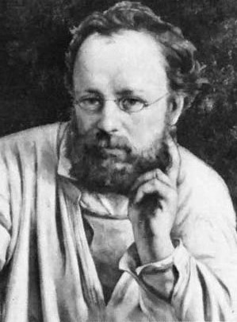

İlk kez **anarşizm** sözünü eden Fransız düşünürü. “Özgürlük, her zaman özgürlük, sadece özgürlük, hükümetçiliğe hayır!” sözleriyle özetlenebilir Proudhon’un düşüncesi. Ona göre sınıflar arasındaki çatışmanın baş sorumlusu devlettir. Bu yüzden, bu çatışmaları en fazla yüzeye çıkaran siyasi demokrasiye de karşı.

Proudhon "insanın insan tarafından yönetilmesi köleliktir" der ve ekler "parti olmamalı, otorite olmamalı, bunların yerine insanın ve yurttaşın mutlak özgürlüğü olmalı".

Proudhon, özel mülkiyete de karşı çıkar. Mülkiyet insanların zararınadır; çünkü işsizliği, üretim fazlasını, iflasları, yıkımları o doğurur. Proudhon, bir yandan özel mülkiyete karşı çıkarken bir yandan da, kolektif mülkiyet kavramını eleştirir. Ona göre, liberal rejimde güçlüler zayıfları sömürmekte, komünist rejimde ise zayıflar güçlüleri ezmektedir. Öyleyse mülkiyet olmamalıdır.

## SEZGİCİLİK (ENTÜİSYONİZM)

Sezgiyi bilginin temeli sayan görüştür. Bu görüşü savunan filozoflar, doğru bilgiye ne duyularla ne de akıl yürütmeyle erişemeyeceğimizi; insanın ancak sezgi adını verdiğimiz özel bir yeti ile doğru bilgiye ulaşabileceğini savunurlar.

**HENRİ BERGSON (1859 - 1941)**

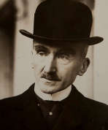

Bergson'a göre bilmenin birbirinden farklı iki yolu vardır; **zeka** ve **içgüdü**. Zeka, yaşamı bir bütün olarak kavramamıza imkan vermez. Örn; bir film ard arda dizilmiş resimlerden oluşur. Zeka ve onun ürünü olan bilim, filmin akışını durdurarak bu resimleri tek tek inceler ve birtakım bilgiler saptar. Fakat akışın (filmin) bizzat kendisini yani yaşamı hiçbir zaman kavrayamaz. Bunu ancak sezgi (içgüdü) ile kavrayabiliriz. Sezgi zeka ile içgüdünün bileşkesidir.

Derleyen ve düzenleyen:Deniz URAL

İMKB Anadolu Lisesi

Felsefe Grubu Öğretmeni